Vœu présenté au Conseil d’administration du Collège….
portant sur le budget prévisionnel 2026 - Mardi 25 novembre 2025

Nous, membres du Conseil d’Administration, représentantes et représentants des personnels (et parents d’élèves si accord), souhaitons que notre collège puisse s’inscrire concrètement dans l’ambitieuse mission humaniste et républicaine de la réussite éducative pour toutes et tous. C’est pourquoi nous souhaitons nous exprimer sur les choix et la dotation de fonctionnement qui nous est attribuée pour l’année 2026.

Des collectivités asphyxiées…
Comme en 2025, le gouvernement prévoit des coupes massives dans les investissements publics, que ce soit dans l’école, la santé ou les Collectivités Territoriales. Le constat du président du Comité des finances locales (CFL), André Laisnel, est à ce sujet très éclairant : « Ce budget est probablement le plus mauvais qu’on n’a jamais eu en ce qui concerne les collectivités territoriales…Pour 2025, on nous avait annoncé moins 2 milliards d’euros ; cette année, on nous en annonce moins 4,7 milliards !...Cela veut dire des modernisations de territoires qui ne se feront pas, des services publics locaux qui peuvent fermer ou être affaiblis, et des collectivités plongées dans une incertitude qui va rendre très difficile la préparation de leur budget 2026 ». C’est pourquoi nous partageons l’alerte de Jean-Luc CHENUT, président du conseil départemental d’Ille et Vilaine, lorsqu’il affirme (depuis octobre 2024) que le département est asphyxié financièrement.

Des réductions de service pour les collèges publics…
En revanche, en tant qu’usager, agent et citoyen.ne bretillien.ne attaché.es au service public d’éducation et au principe d’égalité, nous ne pouvons accepter les choix opérés par le CD35 concernant le financement des collèges publics. En effet, depuis 2025, plusieurs coupes budgétaires ont dégradé significativement le fonctionnement des collèges publics :
La décision de ne plus remplacer les agents des collèges (pour l’accueil, l’entretien, la restauration) lors d’absences inférieures à 15 jours, accentuant la charge de travail et la désorganisation des collectifs de travail…
La réduction de la dotation de fonctionnement appliquée à 30% des collèges publics, pour un montant total de - 450 772€ en 2025,
La réduction de -20% de la dotation d’ouverture culturelle et sportive, pour TOUS les collèges publics (entre septembre 2024 et septembre 2025),
La menace de fermeture planant sur certains collèges publics, comme celui de Tremblay, pourtant situé à la fois en zone d’éducation prioritaire et en milieu rural…

Mais des dotations non-obligatoires de plusieurs millions d’euros pour les collèges privés…
Ces coupes budgétaires et ces restrictions de services sont d’autant plus inacceptables que le département continue d’attribuer des dotations non-obligatoires aux collèges privés. Et ces dotations à l’enseignement privé sont loin d’être négligeables puisqu’elles atteignent régulièrement plus de 3 millions d’euros (pour 2026 : 2,3 millions d’euros d’aides à l’investissement + 858 602 € de dotations facultatives de fonctionnement, selon les chiffres présentés lors de la séance du CD35 du 25/09/2025)
Alors que l’enseignement privé permet le séparatisme et accroit les inégalités sociales…
Ce choix de réduire certaines dotations aux collèges publics tout en maintenant des dotations facultatives aux collèges privés est d’autant plus incompréhensible au regard du séparatisme social de plus en plus marqué et désormais bien documenté. L’enseignement privé choisit et sélectionne en priorité les élèves socialement favorisés : entre 2000 et 2021 (au niveau national), la part des élèves issus de familles très favorisées est passée de 26,4% à 42%, quand celle des familles défavorisées est passée de 24% à 16%. Le CD35 connait parfaitement cette situation et ce séparatisme social est bien visible sur notre département : en Ille et Vilaine, sur les 11 collèges ayant l’indice social le + élevé, il y a 8 collèges privés pour seulement 3 publics. Et sur les 30 collèges ayant l’indice social le + faible, on compte 26 collèges publics pour seulement 4 privés…
C’est pourquoi nous appelons :

1) A signer et faire signer massivement la pétition demandant demandons l’arrêt de l’asphyxie financière des collectivités, la préservation d’un enseignement public de qualité sur tout le territoire et le redéploiement des subventions facultatives de l’enseignement privé vers les établissements publics, afin de permettre un fonctionnement amélioré (conditions de travail des agents, dotations pédagogiques, matériel de qualité, aides aux sorties et séjours…) et des investissements socio-éco-responsables (rénovation énergétique du bâti, végétalisation des espaces, nouveaux équipements sportifs, plan vélo, etc…)
2) A participer à la réunion publique organisée par des personnels d’éducation (Enseignant.es, PsyEn, Aesh…) et des usagers de l’école (parents, élèves) pour discuter ensemble des moyens de « REPARER L’ECOLE ». Cette réunion se tiendra à la maison des associations, le vendredi 12 décembre à partir de 18h30.
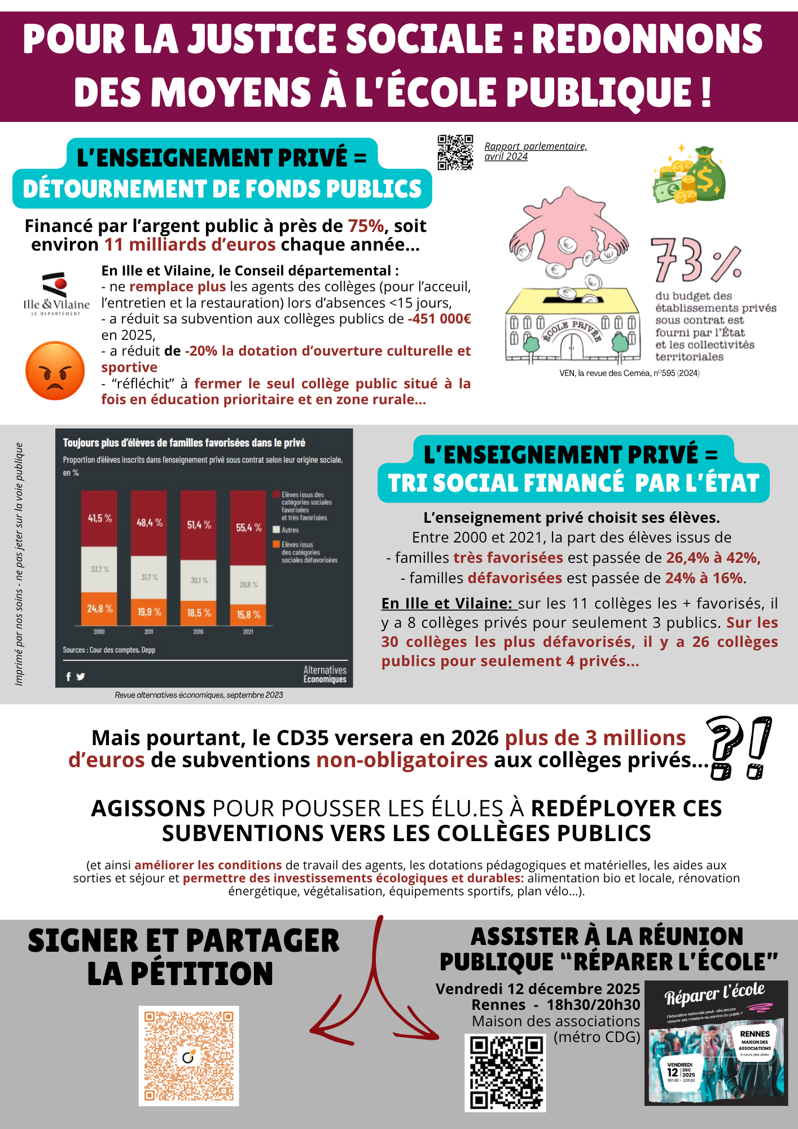

16/10/2025 - https://www.lanouvellerepublique.fr/issoudun/ce-budget-est-probablement-le-plus-mauvais-qu-on-n-a-jamais-eu-en-ce-qui-concerne-les-collectivites-territoriales-andre-laignel-allume-le-projet-de-loi-de-finances-1760635662
19/10/2024 - https://www.ouest-france.fr/bretagne/ille-et-vilaine/inquiet-pour-lille-et-vilaine-jean-luc-chenut-veut-retrouver-l-autonomie-fiscale-60e6de06-8df5-11ef-8390-40b2162b6ed9

